INFO OM ARBEID
03.11.2022
Kruse Smith er nå i ferd med å avslutte sine arbeider i Godalen. Se i den anledning infobrev under:
Infobrev til naboer Godalen - takk for oss (PDF, 326 kB)
Kruse Smith takker for tålmodigheten i forbindelse med byggearbeidene som har pågått, og tilbakemeldinger på hvordan naboer og andre har opplevd byggeprosessen kan gis via skjema under:
Tilbakemeldingsskjema naboer Godalen (PDF, 161 kB)
Bygge trinn 2
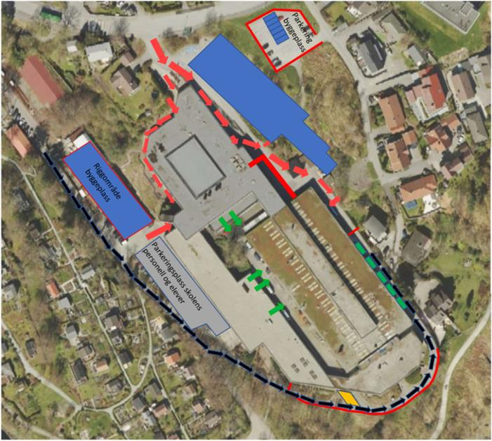
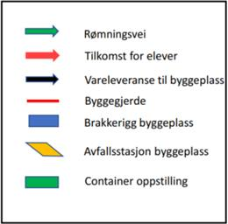

Byggetrinn 2 rehabilitering av eksisterende skole:
Status riggforhold
Aktiviteter i uke 45-46
Bygg A
  - Takarbeider utvidelse kantine U43, Må vurdere støyende arbeider mht platemontering.
Bygg D
  - Arbeid på tak. Noe støyende arbeider med boring i dekke for stål og utsparinger
  - Meisling av bunnledningsgrøft
Bygg B
  - Gipsing av innervegger.
  - Ventilasjonskanaler i grunn/heissjakt
Utvidet riggplass
  - Støping av gulv i kantine utvidelsen medfører at betongbiler må stå på «Torget» mellom bygg A og E. U43-44
  - Prov ganglys vil bli montert på utsiden. Dette skal styres slik at det slår seg på ca kl. 06.30 og slå seg av ca kl. 21 på kvelden. I helger vil lyset ikke være på.

Rømningsforhold skolen
  - Rømningsforhold i uke 45-45 er uendret.
Levering av betong via Østre ring og ned på torget.
Informasjon nettsiden.
Annet:

Riggplan

TRAFIKALE FORHOLD
- Det vil være innkjøring forbudt fra Østre Ring til skolen. Her vil det kun være anleggstrafikk og trafikk til naboeiendommer. Det er heller ikke tillatt å kjøre inn for å sette av folk, "drop off". De som blir kjørt til skolen må settes av/plukkes opp i lommene lengre nede i Østre Ring, før man kjører opp for å snu i rundkjøringen ved Nymannsveien.
- Det er KUN skolens egne biler som tillates å kjøre inn i atriet. Det vil bli egne løsninger for utrykningskjøretøy.
- Innkjøring til skolen vil bli via Paradisveien, langs Hillevågsvatnet og Strømvigveien til nedre parkering.
PARKERING
- Nedre parkering vil være åpen som nå. Vi oppfordrer sterkt alle som kan benytte seg av alternative måter å komme seg til skolen på - å gjøre dette.
- Det kan også parkeres langs Hillevågsvannet. Det vil være hyggelig mot de kollegaene som f.eks. må levere i barnehage at ikke alle parkeringsplassene er opptatt når de kommer rett før klokka åtte. Kanskje kan de som må kjøre, men som har bedre tid og kommer tidligere kan parkere langs Hillevågsvannet?
GÅENDE/SYKLENDE
- Det vil være mulig å gå inn fra Østre Ring til både inngang A og inngang B.
- Det er kun elever og ansatte på FBIE og HDP som bruker gangen inn gjennom arealene til frisør, blomst etc.
- Det vil være mulig å leie sykkelen langs trappene ned mot inngang B. Det vil ikke være mulig å sykle her.

